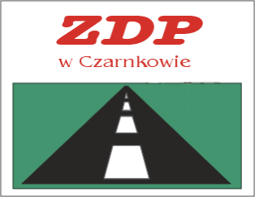
Zarząd Dróg Powiatowych
w Czarnkowie
ul. Gdańska 56, 64-700 Czarnków
tel. 67 255 28 23/fax: 67 255 29 31
e-mail: pct_zdp@pct.jst.pl
www.bip.czarnkowsko-trzcianecki.pl

Czarnków, dnia 09.03.2020 r.
ZDP-2.423.9.2020

Sz.P.
Wiesław Maszewski
Przewodniczący Rady Powiatu
Czarnkowsko-Trzcianeckiego
ul. Rybaki 3
64-700 Czarnków

W odpowiedzi na interpelację z dnia 06 marca 2020 r. w sprawie wycięcia 5 sztuk topoli przy drodze powiatowej nr 1342P Sarbia-Huta rosnących pomiędzy Sarbią a Paliszewem informuję, iż wniosek o wycięcie wymienionych drzew został złożony przez Zarząd Dróg Powiatowych w Czarnkowie do Wójta Gminy Czarnków w dniu 08.10.2019 r. Do dnia dzisiejszego nie otrzymaliśmy zgody na usunięcie wnioskowanych drzew.

Dyrektor
/-/ mgr inż. Grzegorz Kaźmierczak

Otrzymują:
- Wiesław Maszewski Przewodniczący Rady Powiatu;
- a/a.
Do wiadomości:
- Zarząd Powiatu Czarnkowsko-Trzcianeckiego.

